**نماذج من المستخدمين**

في هذا الملف ستجد صورًا من تجارب المستخدمين للمنتج الذي قمت بتطويره مع الفريق، اطّلع على هذه الواجهات، وحدد الأخطاء الموجودة فيها، ثم زودنا بتعليقاتك عليها للتحسين.

الحالة الأولى**:**

صفحة تسجيل الدخول:

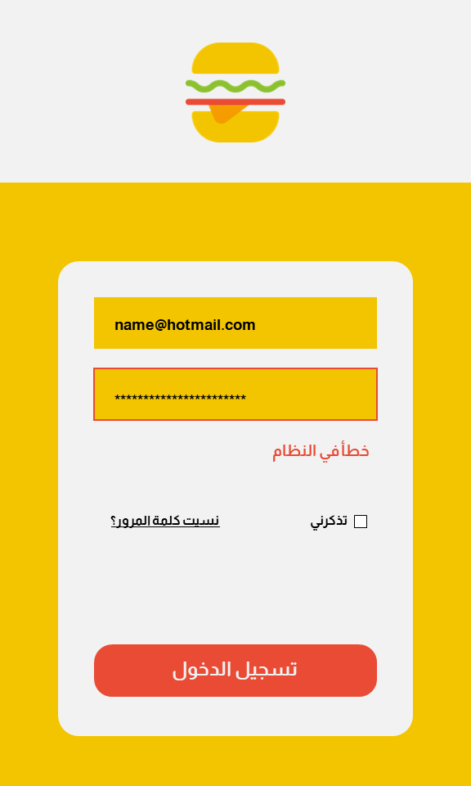

|  |  |
| --- | --- |
| الملاحظات | التحسينات المقترحة |
| * • **رسالة الخطأ:** * لازم تكون واضحة ومفهومة للمستخدم، مش مجرد "خطأ في النظام". * يفضل تعرض رسالة تساعد المستخدم يعرف إذا يراجع الشبكة، يحاول مرة ثانية، أو يتواصل مع الدعم. * • **عدم وجود خيار تسجيل مستخدم جديد:** * مهم جداً تضيف زر أو رابط للمستخدمين الجدد للتسجيل. * هذا يساعد في زيادة قاعدة المستخدمين ويسهل عليهم الوصول. | * • **تحسين رسالة الخطأ:** * بدل ما تظهر رسالة عامة مثل "خطأ في النظام"، خليها رسالة واضحة تشرح المشكلة بشكل بسيط. * مثلاً: "تعذر الاتصال بالخادم، يرجى المحاولة لاحقًا" أو "بيانات الدخول غير صحيحة، يرجى التأكد وإعادة المحاولة". * أضف خيار إعادة المحاولة أو تواصل مع الدعم. * • **إضافة خيار تسجيل مستخدم جديد:** * ضع زر أو رابط واضح تحت نموذج تسجيل الدخول مكتوب عليه "مستخدم جديد؟ سجّل الآن" أو "إنشاء حساب جديد". * هذا يسهل على المستخدمين الجدد بدء استخدام المنتج. |

الحالة الثانية:

صفحة تعبئة البيانات الشخصية:

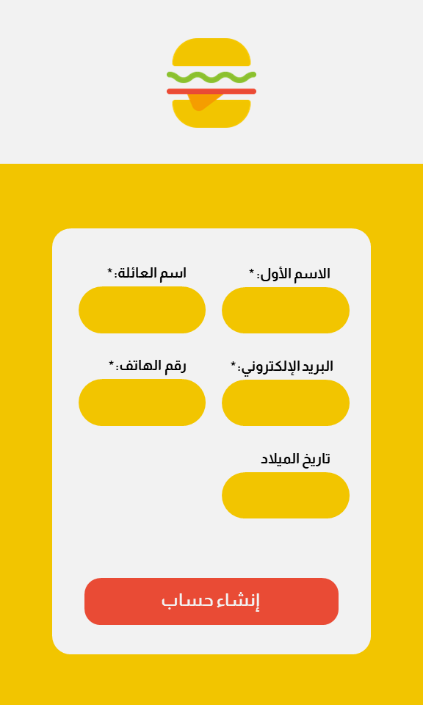

|  |  |
| --- | --- |
| الملاحظات | التحسينات المقترحة |
| * **توزيع الحقول غير منظم:**   الحقول ممكن تكون متقاربة جدًا أو بعيدة، تسبب ارتباك.   * **عدم وجود تحقق من صحة البيانات:**   ما يتأكد من صحة البريد الإلكتروني أو رقم الهاتف فورًا.  **عدم وجود سياسة الخصوصية أو رابط الشروط والأحكام:**   * مهم للمصداقية والأمان. | * نظم الحقول بحيث تكون متقاربة بشكل منطقي. * مثلاً: حط “الاسم الأول” و “اسم العائلة” جنب بعض في صف واحد. * خذ مسافات مناسبة بين كل مجموعة حقول عشان الصفحة ما تكون مزدحمة أو متناثرة. * استخدم تصميم عمودي واضح مع مسافات مريحة، واهتم بمحاذاة النصوص والحقول بشكل متناسق. * استخدم خطوط وألوان تساعد المستخدم على التركيز في كل حقل. |

الحالة الثالثة:

صفحة تأكيد الطلب:

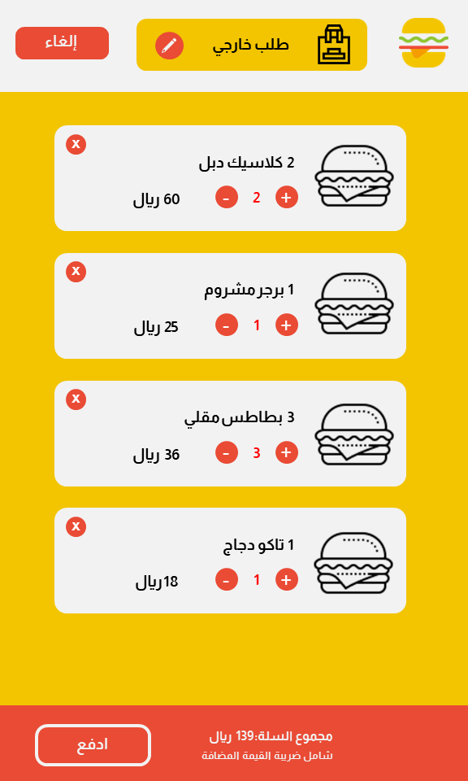

|  |  |
| --- | --- |
| الملاحظات | التحسينات المقترحة |
| * **غياب معلومات التواصل أو الدعم:** * ما فيه معلومات عن كيفية التواصل لو فيه مشكلة بالطلب. | **إضافة معلومات إضافية:**   * وقت التوصيل المتوقع. * رقم الطلب. * معلومات التواصل لخدمة العملاء. |